Učitele zachraňují příplatky a benefity.
I po 10 letech praxe je totiž jejich tabulkový plat často jen málo přes 30 tisíc korun

Podle dat ČSÚ je průměrná hrubá měsíční mzda učitelů v MŠ 40,5 tisíce Kč,
na ZŠ 51,2 tisíce Kč a na SŠ 52,3 tisíce Kč. Příplatky tak hrají zásadní roli

Praha, 13. září 2024 – Učitelé jsou ohodnoceni nejčastěji tabulkovými platy, většina z nich totiž pracuje ve veřejných školách. O to více jsou pak pro ně důležité příplatky, odměny a benefity. Jaké benefity dostávají v tomto roce nejčastěji? 26 % z nich může využít pracovní notebook pro soukromé účely, 25 % dostává penzijní připojištění. 22 % přispívá zaměstnavatel na vzdělávání, 20 % dostává stravenky, 15 % využívá firemní akce. Dále 12 % dostává příspěvek či proplacení regeneračních a relaxačních aktivit, stejně tak 12 % využívá vlastní parkovací místo. Vyplývá to z aktuálních dat portálu Platy.cz, který se specializuje na srovnávání výše mezd a platů napříč segmenty, profesemi a pracovními pozicemi.
„Platy pro učitele a ostatní pedagogické pracovníky v platové tabulce č. 5 se pro rok 2024 nezměnily a zůstaly stejné, jako v roce přechozím. Poslední navýšení proběhlo od 1. 1. 2022 a od roku 2023 se tabulka rozšířila o platové třídy 15 a 16 pro akademické pracovníky na státních vysokých školách,“ říká Miroslav Dravecký ze specializovaného portálu Platy.cz.
Podle této platové tabulky č. 5 se určuje plat pedagogických pracovníků ve veřejných školách, např. učitelů, vychovatelů, speciálních pedagogů, asistentů pedagoga, lektorů a některých akademických pracovníků, kterých se týká 15. a 16. platová třída. Tabulka se týká zaměstnanců, kteří jsou pedagogickými pracovníky podle § 2 zákona o pedagogických pracovnících. Platy učitelů a pedagogických pracovníků závisí na jejich vzdělání (platové třídě) a délce jejich praxe v oboru (platovém stupni). A nemají to jednoduché, i když má učitel praxi například 10 let, jeho plat bez příplatků je něco málo přes 30 tis. Kč hrubého.

Platový  stupeň | Praxe | Platová třída
Platový  stupeň | Praxe | 4 | 5 | 6 | 7 | 8 | 9 | 10 | 11 | 12 | 13 | 14 | 15* | 16*
1 | do 2 let | 15540 | 16860 | 18230 | 19750 | 25040 | 31290 | 31550 | 32120 | 32820 | 33600 | 34860 | 37480 | 40380
2 | do 6 let | 16110 | 17460 | 18990 | 20560 | 25760 | 31560 | 31850 | 32690 | 33500 | 34620 | 36490 | 40100 | 43350
3 | do 12 let | 17120 | 18620 | 20200 | 22000 | 26430 | 31930 | 32330 | 33100 | 34850 | 36070 | 38450 | 42270 | 46400
4 | do 19 let | 18300 | 19870 | 21600 | 23380 | 27650 | 32590 | 33330 | 34340 | 36300 | 38720 | 41640 | 45670 | 49960
5 | do 27 let | 19470 | 21170 | 23000 | 25020 | 28870 | 33600 | 34380 | 35780 | 38560 | 41700 | 45750 | 49520 | 53640
6 | do 32 let | 21130 | 22980 | 24890 | 27050 | 30920 | 35330 | 36290 | 37770 | 41780 | 45140 | 49450 | 52120 | 55600
7 | nad 32 let | 21720 | 23580 | 25590 | 27810 | 31800 | 36130 | 37060 | 38790 | 42780 | 46260 | 50630 | 54000 | 57670

Naštěstí si učitelé mohou přilepšit příplatky za různé činnosti a odpovědnosti. Mezi nejčastější patří příplatek za třídnictví, příplatek za specializované činnosti (různé kroužky, sportovní aktivity nebo jiné mimoškolní činnosti), příplatek za vedení (zástupci ředitele nebo vedoucí předmětových komisí), příplatek za práci s žáky se speciálními potřebami či příplatek za nadstandardní výkon: některé školy poskytují příplatky za nadstandardní výkon nebo za dosažení výjimečných výsledků ve výuce.
Podle posledních dat Českého statistického úřadu byla průměrná hrubá měsíční mzda učitelů v mateřských školách 40,5 tisíce Kč, na základních školách 51,2 tisíce Kč a na středních školách 52,3 tisíce Kč.
Benefity učitelů podle portálu Platy.cz
Portál Platy.cz, který se specializuje na srovnávání výše mezd a platů napříč segmenty, profesemi a pracovními pozicemi, zjišťoval nejčastější benefity mezi učiteli mateřských, základních a středních škol. „26 % učitelů může využít pracovní notebook pro soukromé účely, 25 % dostává penzijní připojištění. 22 % přispívá zaměstnavatel na vzdělávání, 20 % dostává stravenky, 15 % využívá firemní akce. Dále 12 % dostává příspěvek či proplacení regeneračních a relaxačních aktivit (wellness, masáže apod.), stejně tak 12 % využívá vlastní parkovací místo. 11 % dostává nápoje na pracovišti zdarma (káva, čaj, minerálky), stejně tak 11 % může využívat sick days,“ říká Miroslav Dravecký z Platy.cz.
Nejčastější benefity u učitelů a pedagogů
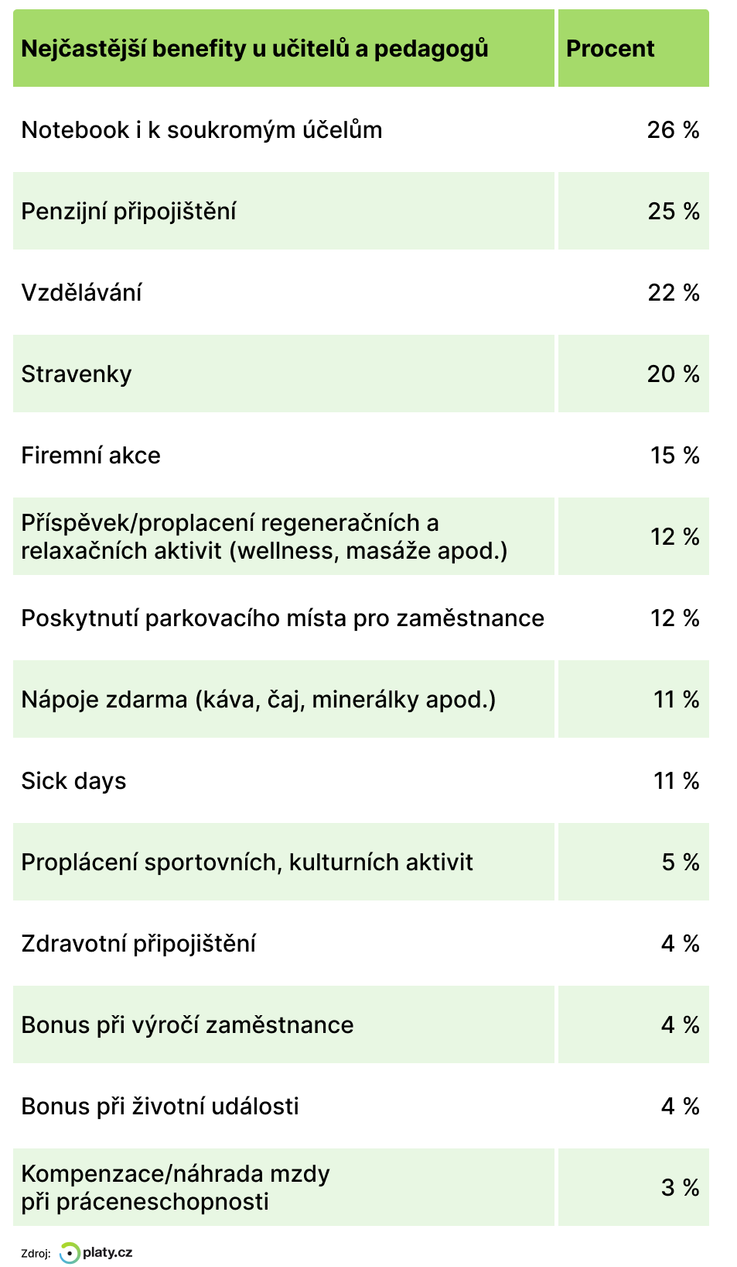

Pro zajímavost a porovnání: Nejčastější benefity napříč všemi profesemi v ČR
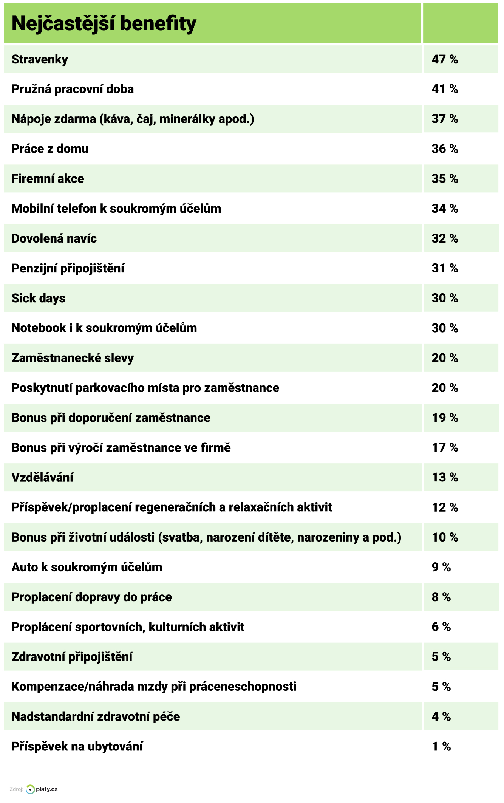

Internetový portál Platy.cz se specializuje na srovnávání výše mezd a platů napříč segmenty, profesemi a pracovními pozicemi. Je součástí mezinárodní skupiny Alma Career. Česká pobočka Alma Career provozuje kromě Platy.cz také služby Jobs.cz, Prace.cz, Atmoskop.cz, Profesia.cz, Práce za rohem, Seduo, Teamio či Arnold.

